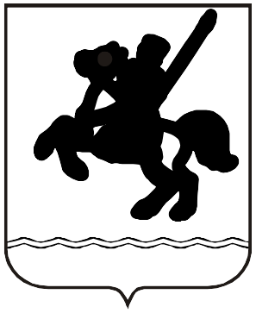

СОВЕТ МУНИЦИПАЛЬНОГО ОБРАЗОВАНИЯ
ЛЕНИНГРАДСКИЙ МУНИЦИПАЛЬНЫЙ ОКРУГ
КРАСНОДАРСКОГО КРАЯ
ПЕРВОГО СОЗЫВА

РЕШЕНИЕ

от 19.02.2026 г. № 8
станица Ленинградская

Об утверждении модельных Уставов территориального
общественного самоуправления в муниципальном образовании Ленинградский муниципальный округ Краснодарского края

В соответствии со статьей 50 Федерального закона от 20 марта 2025 г.
№ 33-ФЗ «Об общих принципах организации местного самоуправления в единой системе публичной власти», Законом Краснодарского края от 4 декабря 2025 г. №5458-КЗ «Об отдельных вопросах организации местного самоуправления в Краснодарском крае», Уставом муниципального образования Ленинградский муниципальный округ Краснодарского края, Совет муниципального образования Ленинградский муниципальный округ Краснодарского края р е ш и л:
1. Утвердить модельный Устав территориального общественного самоуправления с образованием юридического лица (приложение 1) и модельный Устав территориального общественного самоуправления без образования юридического лица (приложение 2).
2. Утвердить форму журнала регистрации уставов территориального общественного самоуправления (приложение 3).
3. Утвердить форму свидетельства о регистрации устава территориального общественного самоуправления (приложение 4).
4. Решение Совета муниципального образования Ленинградский муниципальный округ Краснодарского края от 24 апреля 2025 г. № 44 «Об утверждении модельных Уставов территориального общественного самоуправления в муниципальном образовании Ленинградский муниципальный округ Краснодарского края» признать утратившим силу.
5. Управлению внутренней политики администрации муниципального образования Ленинградский муниципальный округ Краснодарского края
(Матюха Т.В.) обеспечить официальное опубликование и размещение настоящего решения на официальном сайте администрации муниципального образования Ленинградский муниципальный округ Краснодарского края в информационно-телекоммуникационной сети «Интернет» по адресу: www.adminlenkub.ru.
6. Контроль за выполнением настоящего решения возложить на комиссию Совета муниципального образования Ленинградский муниципальный округ Краснодарского края по вопросам социально-правовой политики и взаимодействию с общественными организациями (Н.Н. Баева).
7. Настоящее решение вступает в силу со дня его официального опубликования.

Глава Ленинградского  муниципального округа | Ю.Ю. Шулико

Председатель Совета
Ленинградского
муниципального округа И.А. Горелко

